**3-ОР-23**

**12.09.2025**

**Тема: Организация буровых работ.**

**Задание:** 1. Изучить теоретический материал

2. Подготовить конспект в тетради

*Организация работы буровых станков должна обеспечить максимальную их эффективность и взаимосвязь бурения с другими процессами на карьере.*

*Подготовка рабочих мест буровых станков осуществляется по буровым блокам соответственно блоковому взрыванию горных пород. После обуривания (желательно непрерывного) одного блока станки перемещают на новый блок соответственно плану горных работ. Подготовительные работы выполняются дорожной бригадой, бульдозеристами, службой высоковольтных сетей, маркшейдерской службой, персоналом самого бурового цеха, ряда других цехов и участков. Для максимального совмещения работ во времени составляют график их проведения, увязанный с планом работы соответствующих служб. Цель составления графика состоит в том, чтобы, зная состав и длительность всех работ, а также намеченный срок их окончания, определить последовательность их выполнения и необходимые моменты начала каждой работы.*

*После установления моментов начала всех подготовительных работ определяют возможность перераспределения ресурсов для сокращения общего времени подготовки. Окончательно установленные сроки выполнения работ передаются соответствующим начальник бурового участка и производственный отдел карьера. При ограниченном фронте работ допускается начала обуривания блока при его неполной подготовке.*

*Порядок обуривания блока характеризуется последовательностью бурения отдельных скважин, т.е. схемой перемещения станков. При расстоянии скважин первого ряда станок должен располагаться перпендикулярно к бровке уступа, так чтобы горизонтальные домкраты и гусеницы находились вне призмы возможного обрушения откоса уступа.*

*Порядная схема перемещения станков (рис. 6.1, а) применяется чаще всего при отставании буровых работ и взрывании одного ряда скважин. При расстоянии между скважинами в ряду а общее расстояние передвижки станка между скважинами ℓ’  1.85 а ,а удельное время передвижки на одну скважину t’п  10-12 мин при а = 7-10 м.*

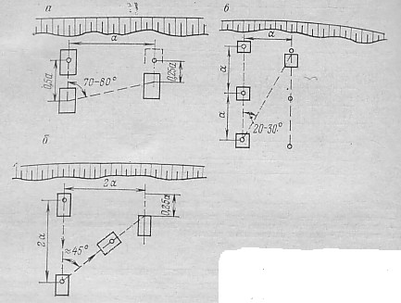

*Рисунок 6.1 Схема перемещения станков при обуривании рабочего блока*

*Поперечно-диагональная схема (рис. 6.1, б) целесообразна при числе рядов скважин не более трех и их шахматном расположении. При бурении каждой трех скважин станок проходит расстояние ℓ”  5 а и выполняет два разворота примерно на 45°. Удельное время передвижки на одну скважину tп’  5 мин.*

*Поперечно-возвратная схема (рис. 6.1, в) применяется при квадратной сетке скважин. Здесь на каждую скважину расстояние переезда составляет 1.5 а и приходится примерно 0.7 разворота на угол 25-30°.*

*Поперечные схемы передвижки обеспечивают значительную экономию машинного времени буровых станков, а также лучшие условия их эксплуатации и более планомерную подготовку блока к взрыву. При использовании на одном обуриваемом блоке двух трех станков целесообразно их рассредоточить, выделяя для каждого станка отдельный фронт работ. Станки обычно подключаются к одному трансформаторному киоску и обслуживаются общим вспомогательным оборудованием; при этом расстояние между ними не превышает 20-30 м, что обеспечивает фронт работы каждого станка на 2-3 смены. При большей автономности станков (отсуствии общих емкостей для воды, трубопроводов и т.д.) это расстояние следует увеличивать до 50-100 м, т.е. практически вести бурение на разных крыльях блока.*

*Номера и проектная глубина скважин, а также общий объем работ указываются при выдаче буровым бригадам сменного наряда. В конце смены горный мастер заносит ℓфиксируются также в диспетчерских сменных рапортах и являются основой для оплаты труда членов буровых бригад с учетом маркшейдерских замеров.*